**北 京 林 业 大 学**

**2020学年-2021学年第 1学期课程设计报告书**

专 业： 计创 班 级： 计创18

姓 名： 连月菡 学 号： 181002222

实验地点： T07 任课教师： 李巨虎

实验题目： 实验一 半波振子天线仿真设计

实验环境： HFSS软件 ,Windows 10

实验目的

1. 熟悉HFSS软件设计天线的基本方法；
2. 利用HFSS软件仿真设计以了解半波振子天线的结构和工作原理；
3. 通过仿真设计掌握天线的基本参数：频率、方向图、增益等。

实验内容

1、 设计一个中心频率为3GHz的半波振子天线基本结构。

2、 使用HFSS软件建模，并选取合适的参数，并对其参数进行优化仿真。

3、 根据软件设计的结果和理论分析结果比较。

实验要求

1、 写清学号、姓名、班级及实验名称；

2、 写出半波振子天线参数的设计过程。

3、 简略写出在HFSS仿真中步骤及运行结果，附上输出图形。

4、 根据软件设计的结果和理论分析结果比较,并分析给出一定的结论。

5、 写出实验体会。

实验步骤

半波振子天线参数的设计结果:

|  |  |  |  |  |
| --- | --- | --- | --- | --- |
| 名称 | 形状 | 顶点(x,y,z)(mm) | 尺寸(mm) | 材料 |
| arm1 | 圆柱 | (0,0,0.5) | radius=$r height=$l | Pec |
| arm2 | 圆柱 | (0,0,-0.5) | radius=$r height=$l | Pec |
| airbox | 长方体 | (-$lbd/3-$r, -$lbd/3-$r, -$lbd/3-$r-$l) | xsize=2*$lbd/3+2*$r  ysize=2*$lbd/3+2*$r  zsize=2*$lbd/3+2*$r+$l | vacuum |

1新建工程并命名。打开HFSS,新建工程

2设置求解类型。点击HFSS>Solution Type,选择Driven Terminal。

3设置单位.点击Modeler>Units,选择mmo4画对称振子的一支臂,形状为圆柱体,命名为arml,材料设置为理想导体,半径设置为变量$r,臂长设置为变量$l.将鼠标指向工具 ,出现文字"Draw cylinder",点t,在画图窗口中拖动鼠标画出一个圆柱。

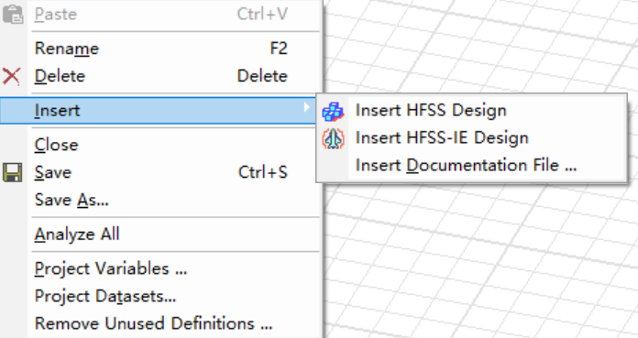

双击Cylinderl1,出现图形属性窗口"Properties:dipole",将name项改为arml。点击material右边一栏中的Edit,出现材料库,按字母顺序找到pec,点击确定将振子臂材料改为pec。

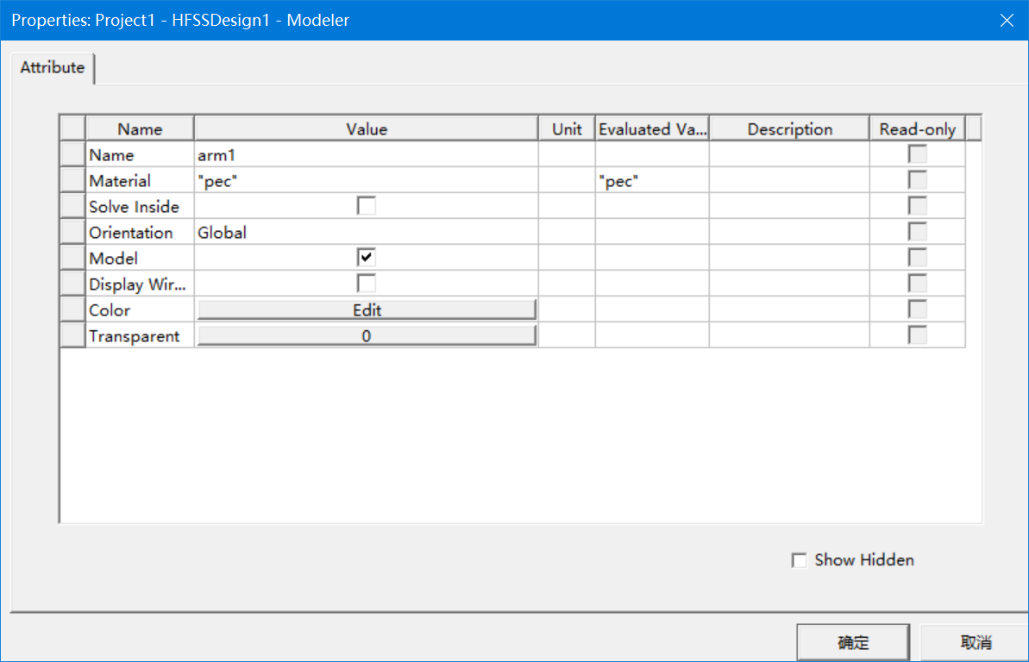

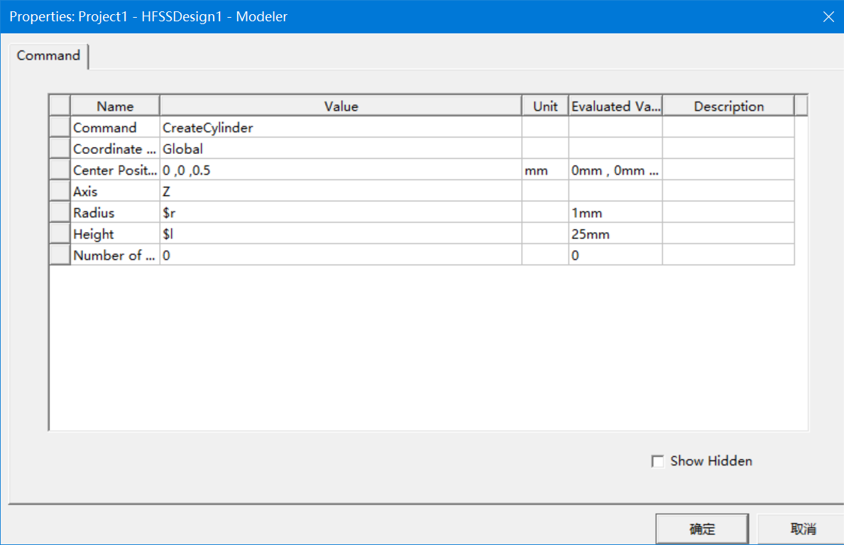

建立对称振子的另外一支臂。将arm1选中,利用ctrl+c与ctrl+y复制出arm2将其中心点设为C0,0,-0.5),高度设为-$l

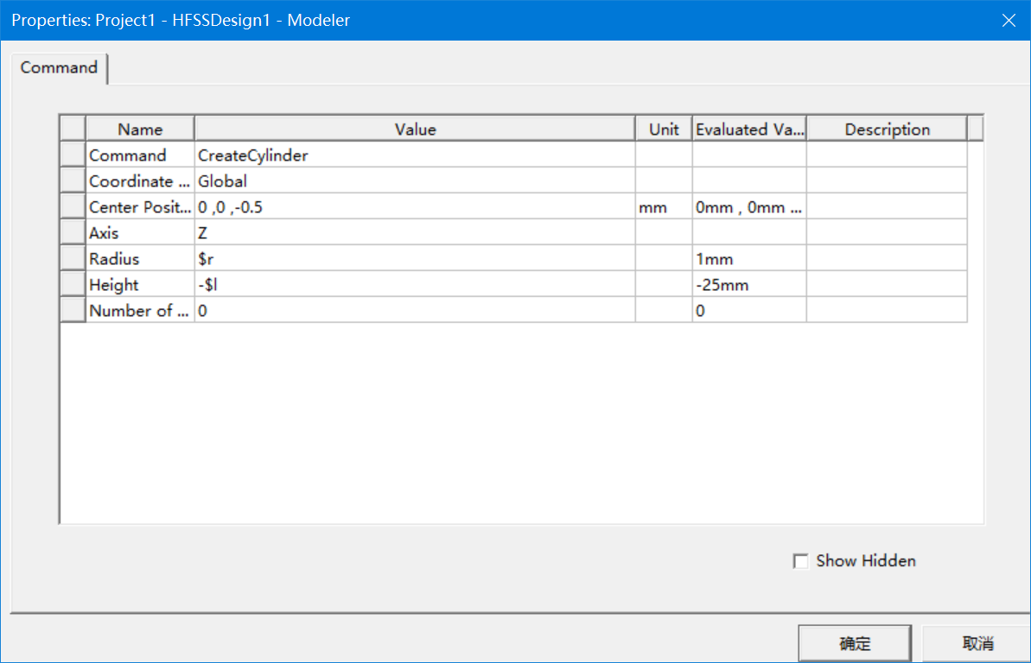

画馈电模型,形状为zx面上的矩形,命名为feed,设置为lumped port激励方式。对称振子一般通过同轴馈电,可以看做在振子的两臂之间施加了集总电压。在用HFSS仿真时,通过一个平面将振子两臂连接,在此平面上设置激励源lumped port实现。

将这个激励源面画在xz平面,形状为矩形。选择zx ,点击矩形按钮,利用鼠标画出一个任意的矩形,将其名字改为feed,顶点坐标改为(-Sr0-0.5)), xsize=2*$r, zsize=1。

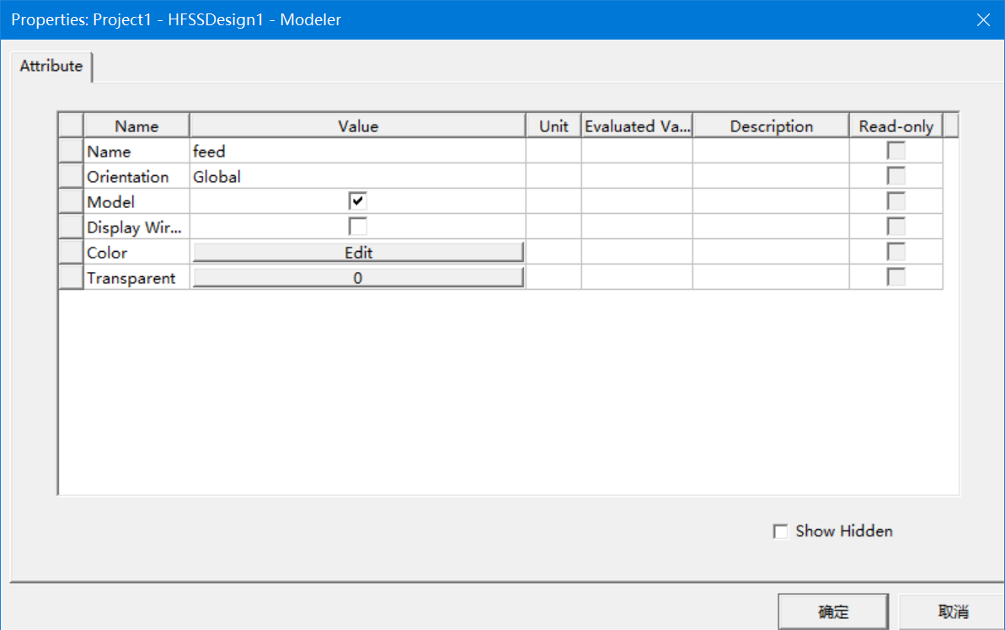

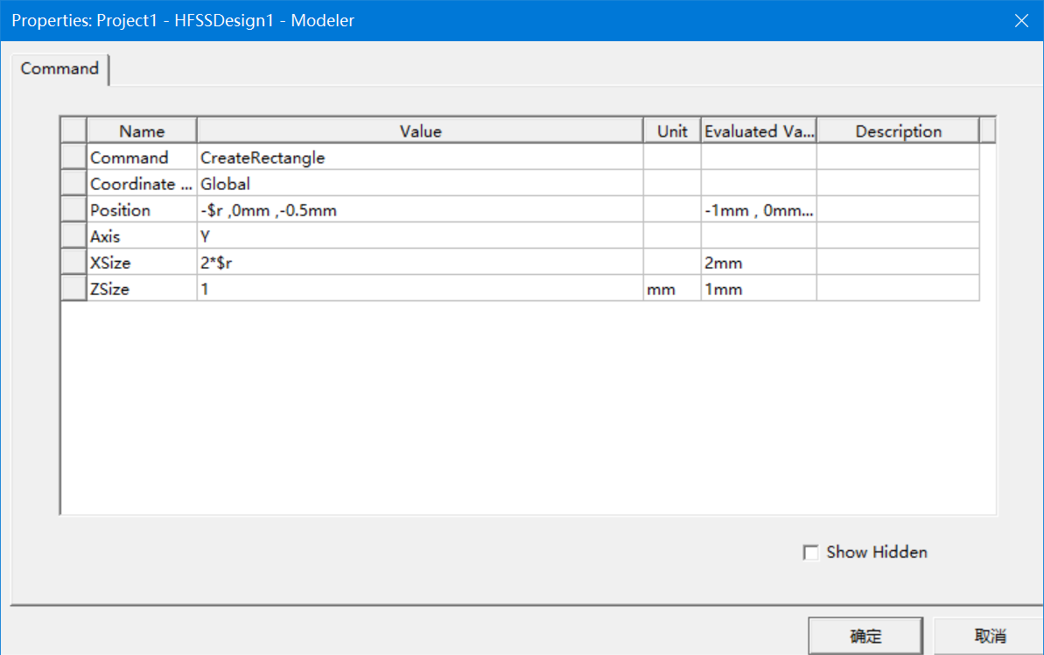

选中feed,点击鼠标右键,选择【Assign Excitation】 >Lumped Port, 将arm2设置为参考导体。

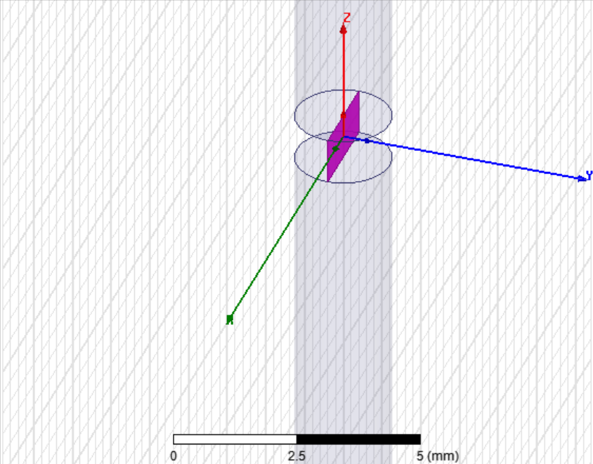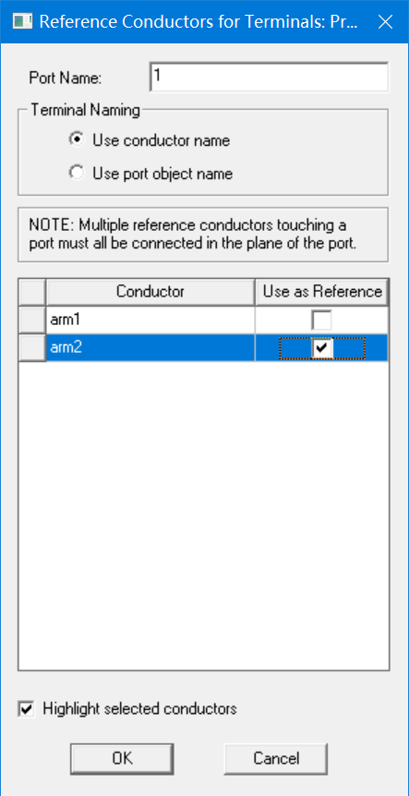

画辐射箱,命名为airbox,形状为长方体,材料为真空,边界条件为radiation.

在HFSS天线仿真中,通过画一个辐射箱,并在辐射箱的表面设置吸收边界条件来模拟无界空间,箱体的外部为远场区域。辐射箱的材料一般为空气,其边界距离天线整体结构为四分之一波长至二分之一波长。

采用三分之一波长。点击d,画出一任意尺寸的长方体,在模型列表中出现box1,双击打开attributes窗口中将其名字改为airbox,材料为缺省的vaccum,透明度(transparent)设为1。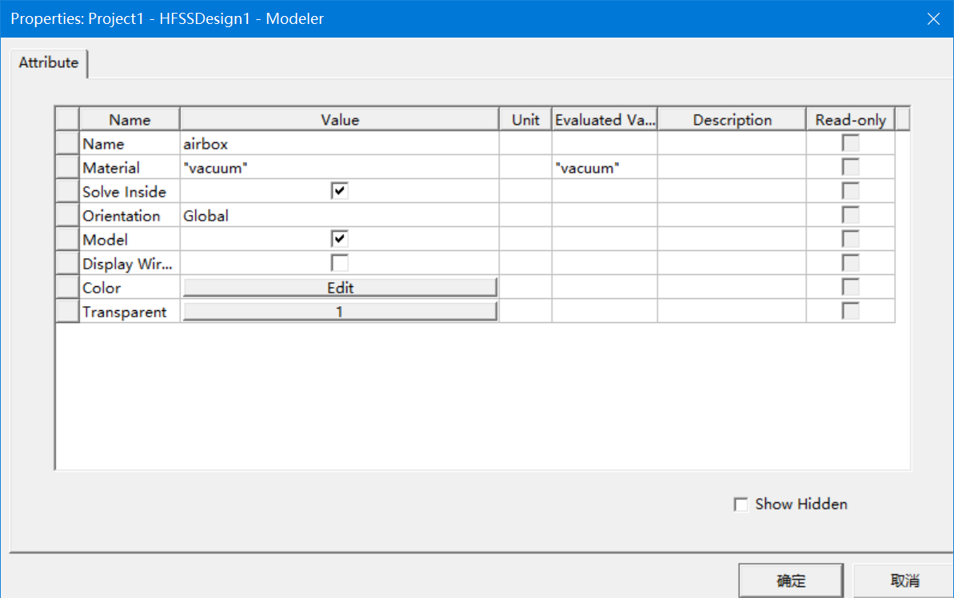

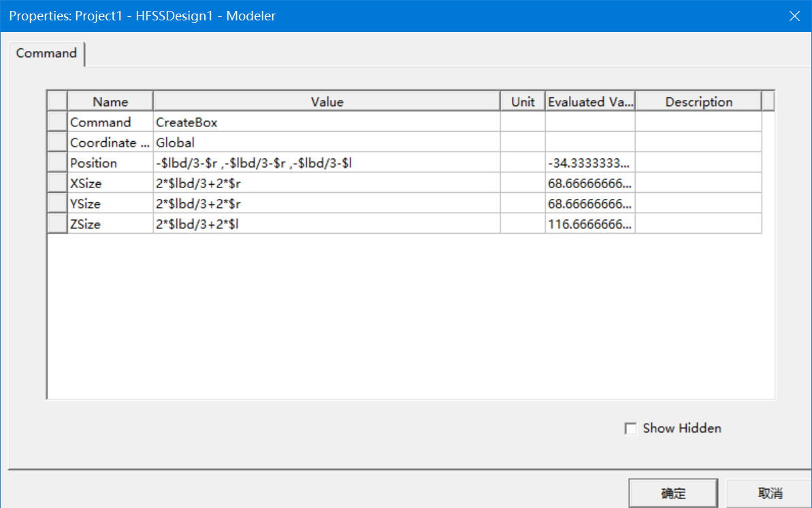

选中airbox,点击鼠标右键选择【Assign Boundary】>Radiation,出现radiation boundary界面,采用缺省值,点击OK.

设置求解频率1GHz,扫频0.5-1.5GHz在【HFSS】>Analysis Setup>Add Solution Setup中将频率设置为3GHz, AdaptiveSolution下的Maximum Number of设为6, Maximum deta s设为0.01,点击确定。

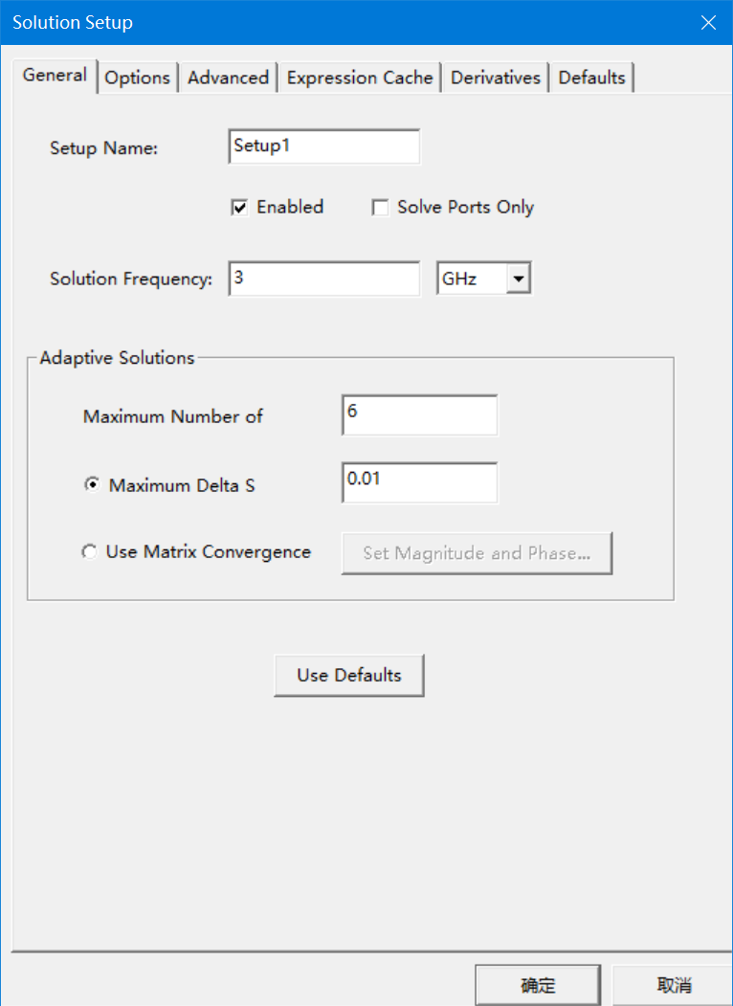

点击【HFSS】 >Analysis Setup>Add Frequency Sweep.

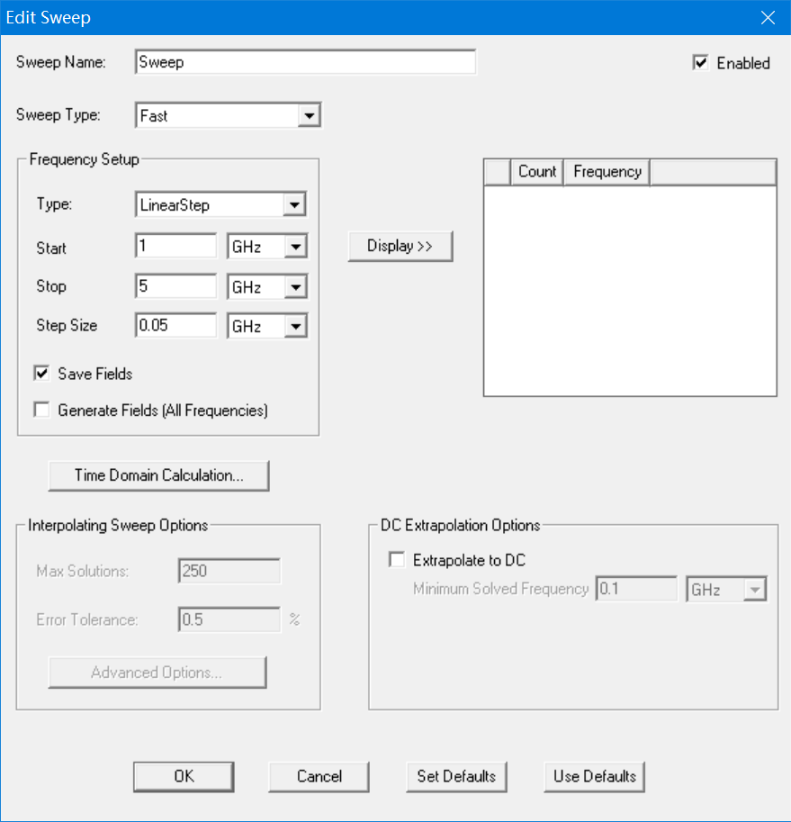

检查无错, 点击❗计算。

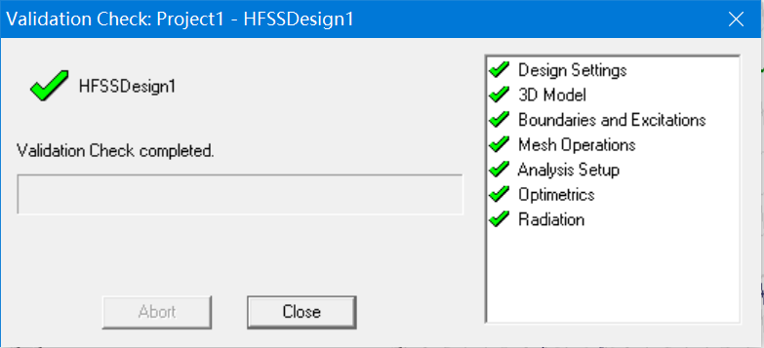

**画方向图**

(1)设置立体角度

在Project Manager窗口中,选择dipole>HFSSDesign1>Radiation,点击鼠标右键,选择Inser Farm Field Setup>Infinite Sphere,出现远场辐射球设置界面,采用缺省值 ,点击确定。

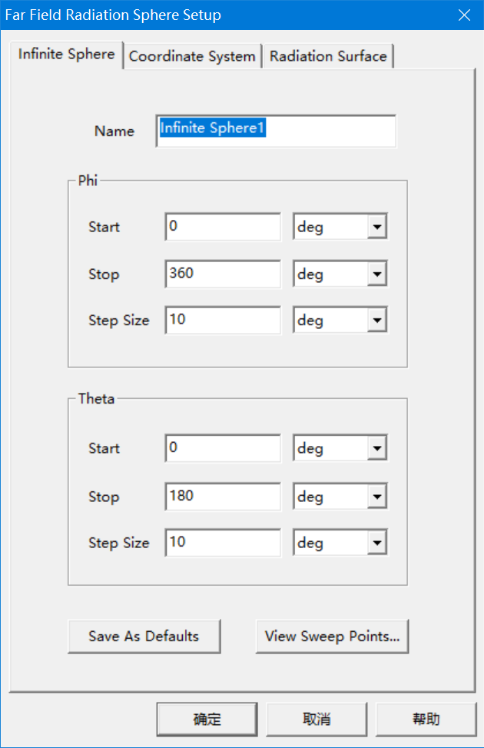

(2)画立体方向图在Project Manager窗口中,选择dipole>HFSSDesign1>Results,点击鼠标右键选择Create. Far Fields Report3D Polar Plot,出现画三维远场方向图设置界面,得到增益图

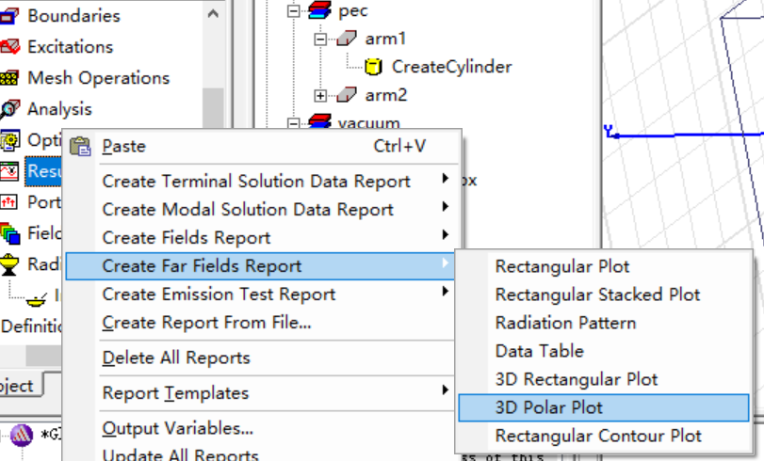\

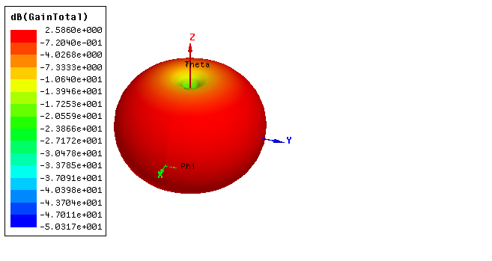

(3)画E面方向图

对称振子的E面平行于振子轴,按照以下过程给出E面方向图。在Project Manager窗口中,选择HFSSDesign1>Results,点击鼠标右键选择CreateFar Fields Report>Radiation Pattern,出现画二维远场方向图设置界面

点击Families,将Phi设为0deg

点击new report,得到E面方向图,此方向图画出的是天线总增益的绝对值,与课本中给出的理论方向图一致。

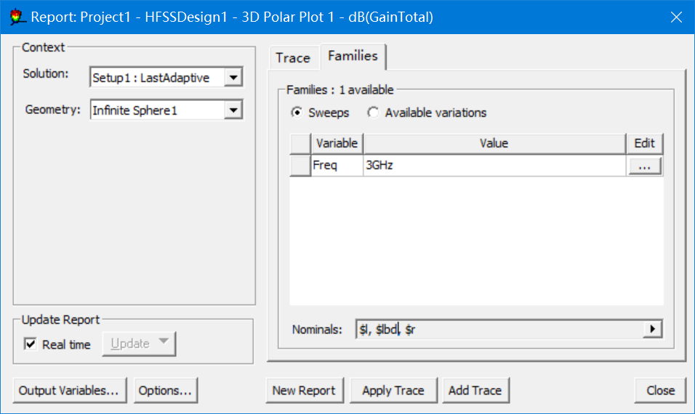

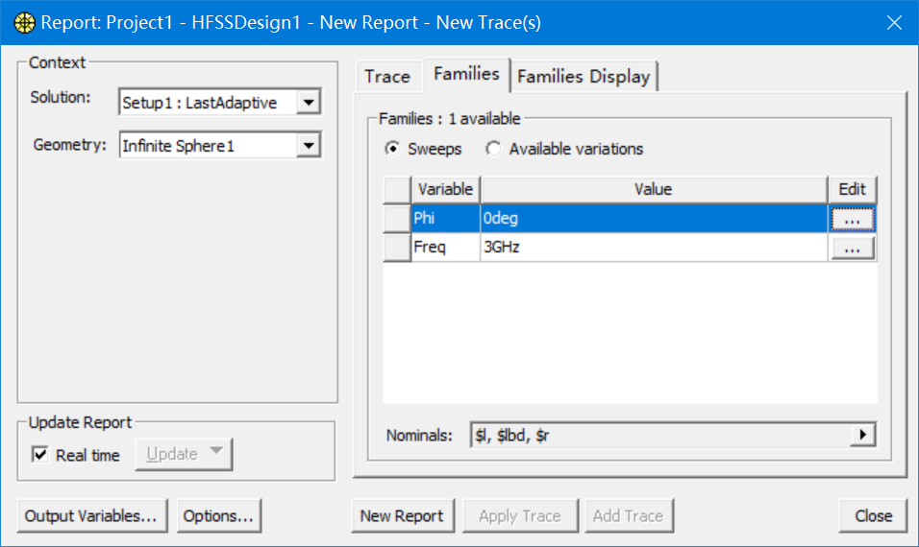



画H面图,步骤同上,将第一个变量设置为Phi, 第二个变量设置为Theta, 90 deg

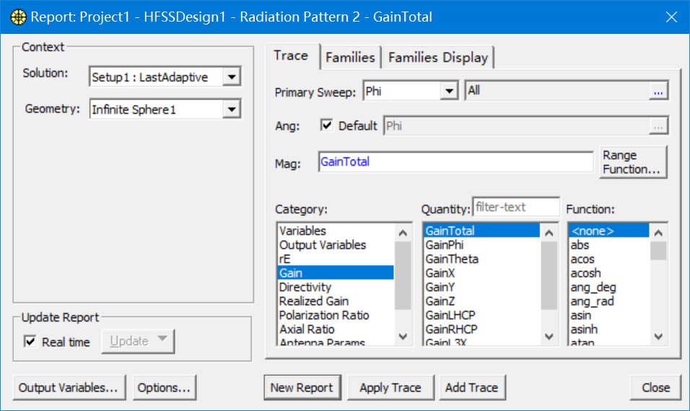

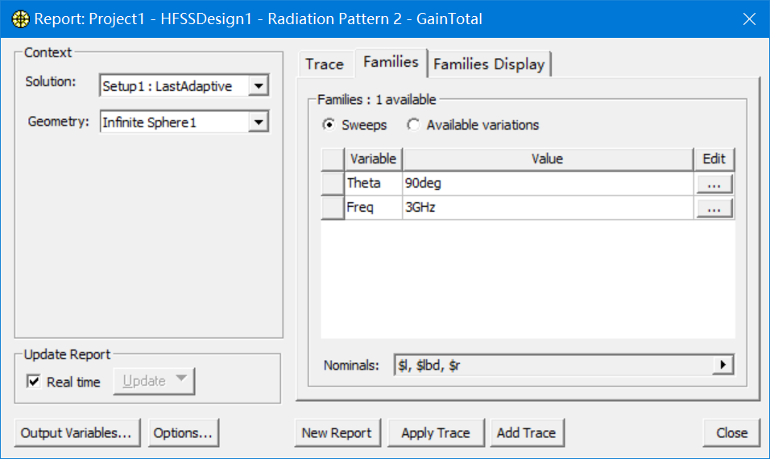

得到H面图



**画阻抗曲线:**

在Project Manager窗口中,选择HFSSDesign1>Results,点击鼠标右键,选择Creat Modal Solution Data Repor>Rectangular Plot ,出现报告设置界面"Report:dipole",

点击New Report画出阻抗实部曲线;在Report: dipole界面设置,点击Add Trace,在同一副图中画出阻抗虚部曲线;点击close,**显示阻抗曲线**

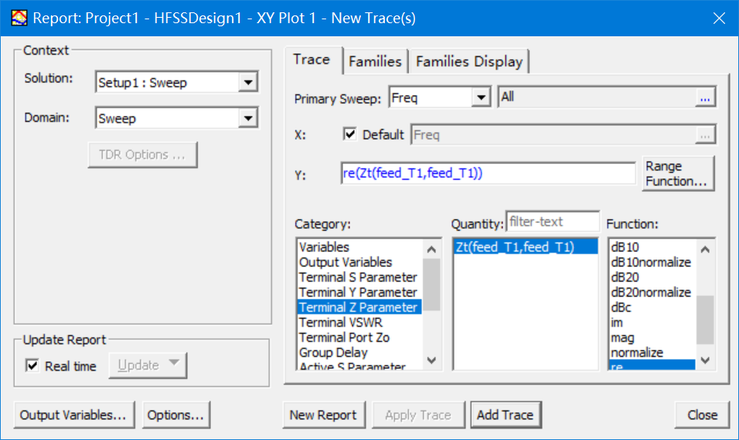

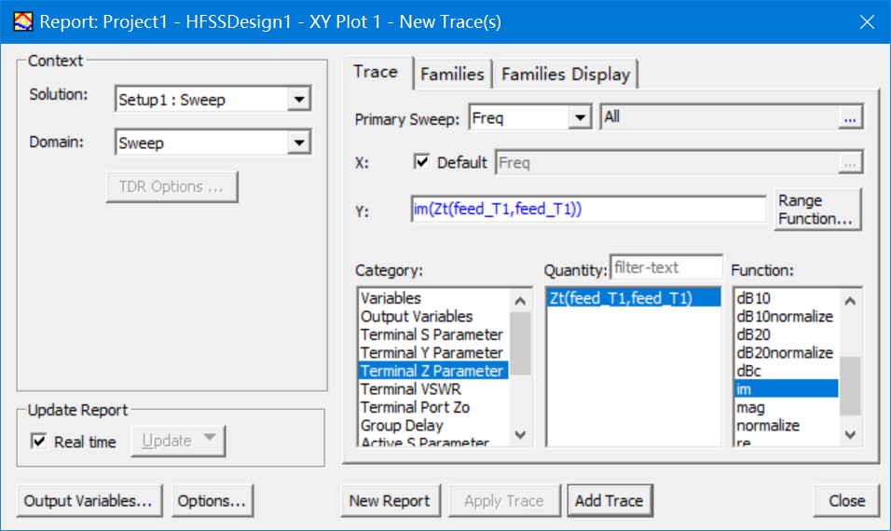



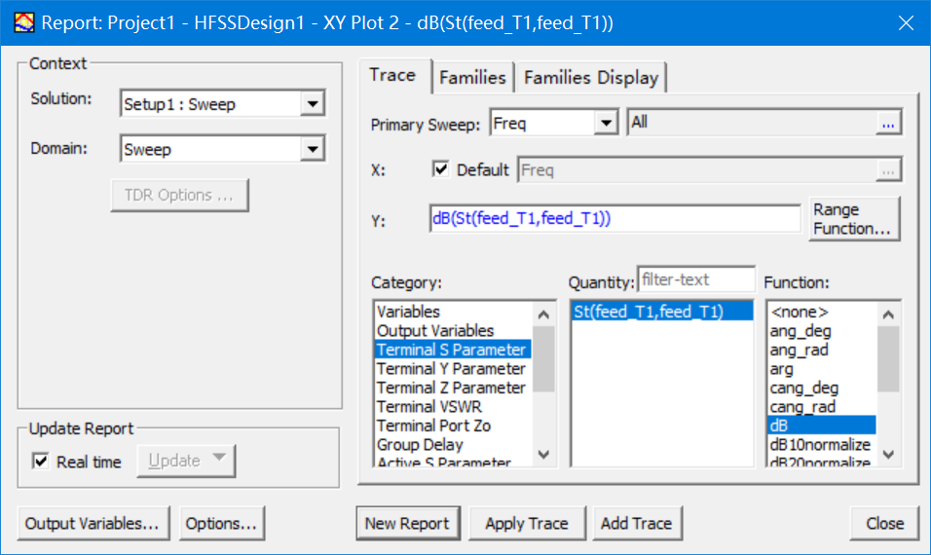

**画S参数曲线**

在Project Manager窗口中,选择HFSSDesignlResults,点击鼠标右键,选择Creat Modal Solution Data Report-Rectangular Plot, 出现"Report: dipole"界面,设置,点击New Report,得到的曲线,然后点击close结束画图。

观察可知,端口阻抗值接近502的频率点,为反射系数的最低点,此频率称为天线的谐振频率。一个天线有多个谐振频率,曲线中出现的谐振点的个数由扫频范围决定。



**更改变量$r值**

在Project Manager窗口中,选择HFSSDesign1> Optimetrics,点击鼠标右键选择Add Radiation Pattern>Parametric, 出现Setup Sweep Analysis界面,点击Add,出现Add/Edit Sweep界面

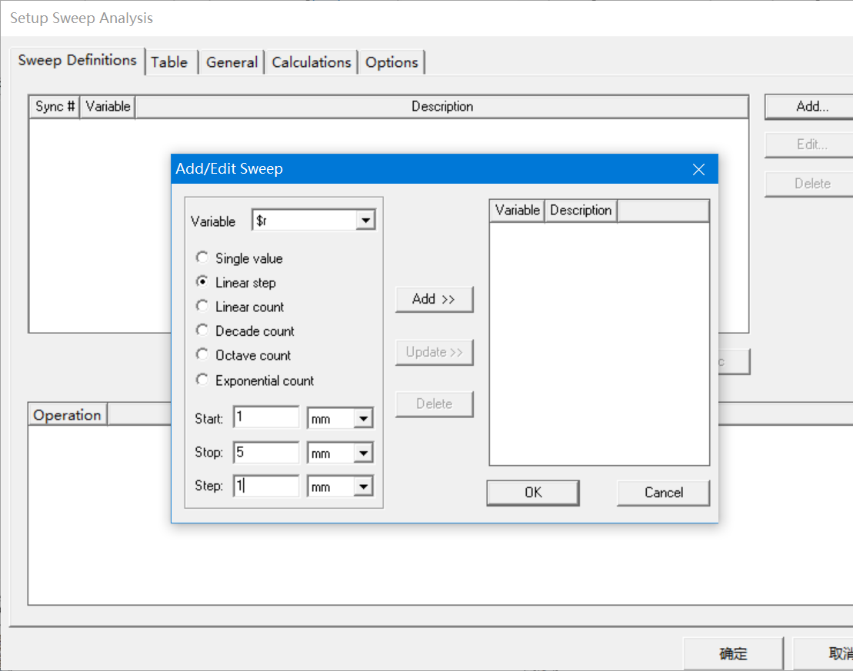

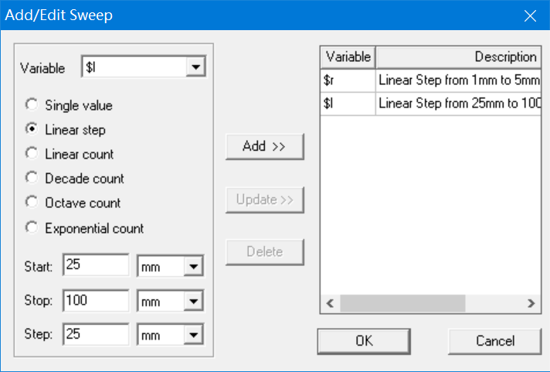

计算完成后,在Project Manager窗口中,选择HFSSDesignl>Results,点击鼠标右键,选择Creat Modal Solution Data Report>Rectangular Plot,进入Report: dipole界面,点击Families进行设置=1。点击New Report,得到结果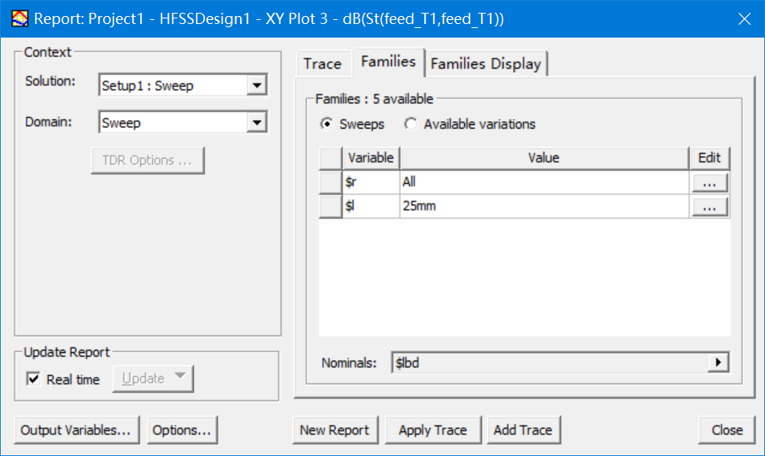



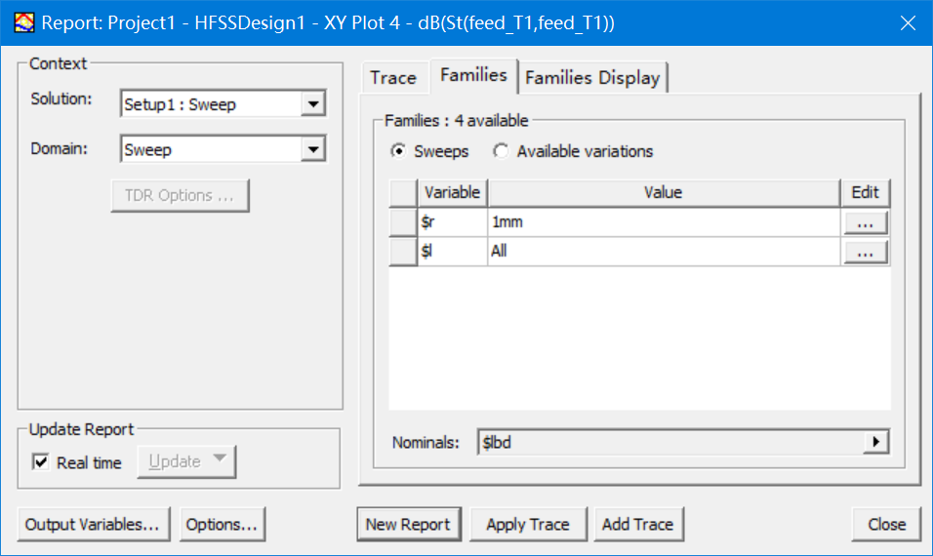



思考题

1、 天线的基本功能是什么？

天线应尽可能多的将导波能量转变为电磁波能量，要求天线是一个良好的开放系统，其次要与发射机(或接收机)良好匹配;

（1）、 天线应使电磁波能量尽量集中于需要的方向，

（2）、 对来波有最大的接收;

（3）、 天线应有适当的极化，以便于发射或接收规定极化的电磁波;

（4）、 天线应有只够的工作带宽;

2、 半波振子天线的工作原理是什么，它的方向系数是多少，为什么有波长缩短的现象？

**(1)工作原理**

对称振子是中间馈电，其两臂由两段等长导线构成的振子天线。一臂的导线半径为a，长度为l。两臂之间的间隙很小，理论上可忽略不计，所以振子的总长度L=2l。对称振子的长度与波长相比拟，本身已可以构成实用天线。

**(2)方向系数**

方向系数的定义是：在同一距离及相同辐射功率的条件下,某天线在最大辐射方向上的辐射功率密度Smax（或场强|Emax|2的平方）和无方向性天线(点源)的辐射功率密度S0（或场强|E0|2的平方）之比，记为D。用公式表示如下：



式中Pr、Pr0分别为实际天线和无方向性天线的辐射功率。无方向性天线本身的方向系数为1。

**(3)波长缩短现象**

由对称振子平均阻抗的求法得到对称振子的平均特性阻抗为



由上式可知，振子越粗，Z0A就越小。Z0A就是与其对应的等效传输线的特性阻抗。

当振子足够粗时，振子上的电流分布除了在输入端及波节点处有区别之外，由于振子末端具有较大的端面电容，末端电流实际上不为零，使得振子的等效长度增加，相当于波长缩短。这种现象称为末端效应。显然,天线越粗，波长缩短现象愈严重。

3、 辐射边界如何选取？

满足天线远场公式kr>>1

**实验体会**

通过这次实验, 我熟悉了HFSS软件设计天线的基本方法, 并且在课上时间利用HFSS软件仿真设计以了解半波振子天线的结构和工作原理。

利用HFSS软件实时显示的模型, 对天线的结构有了具象的了解, 从抽象的课本知识中回归到了实际的应用里,通过仿真设计掌握天线的基本参数：频率、方向图、增益等。

根据上面的E面方向图看出的是天线总增益的绝对值,与课本中给出的理论方向图一致。